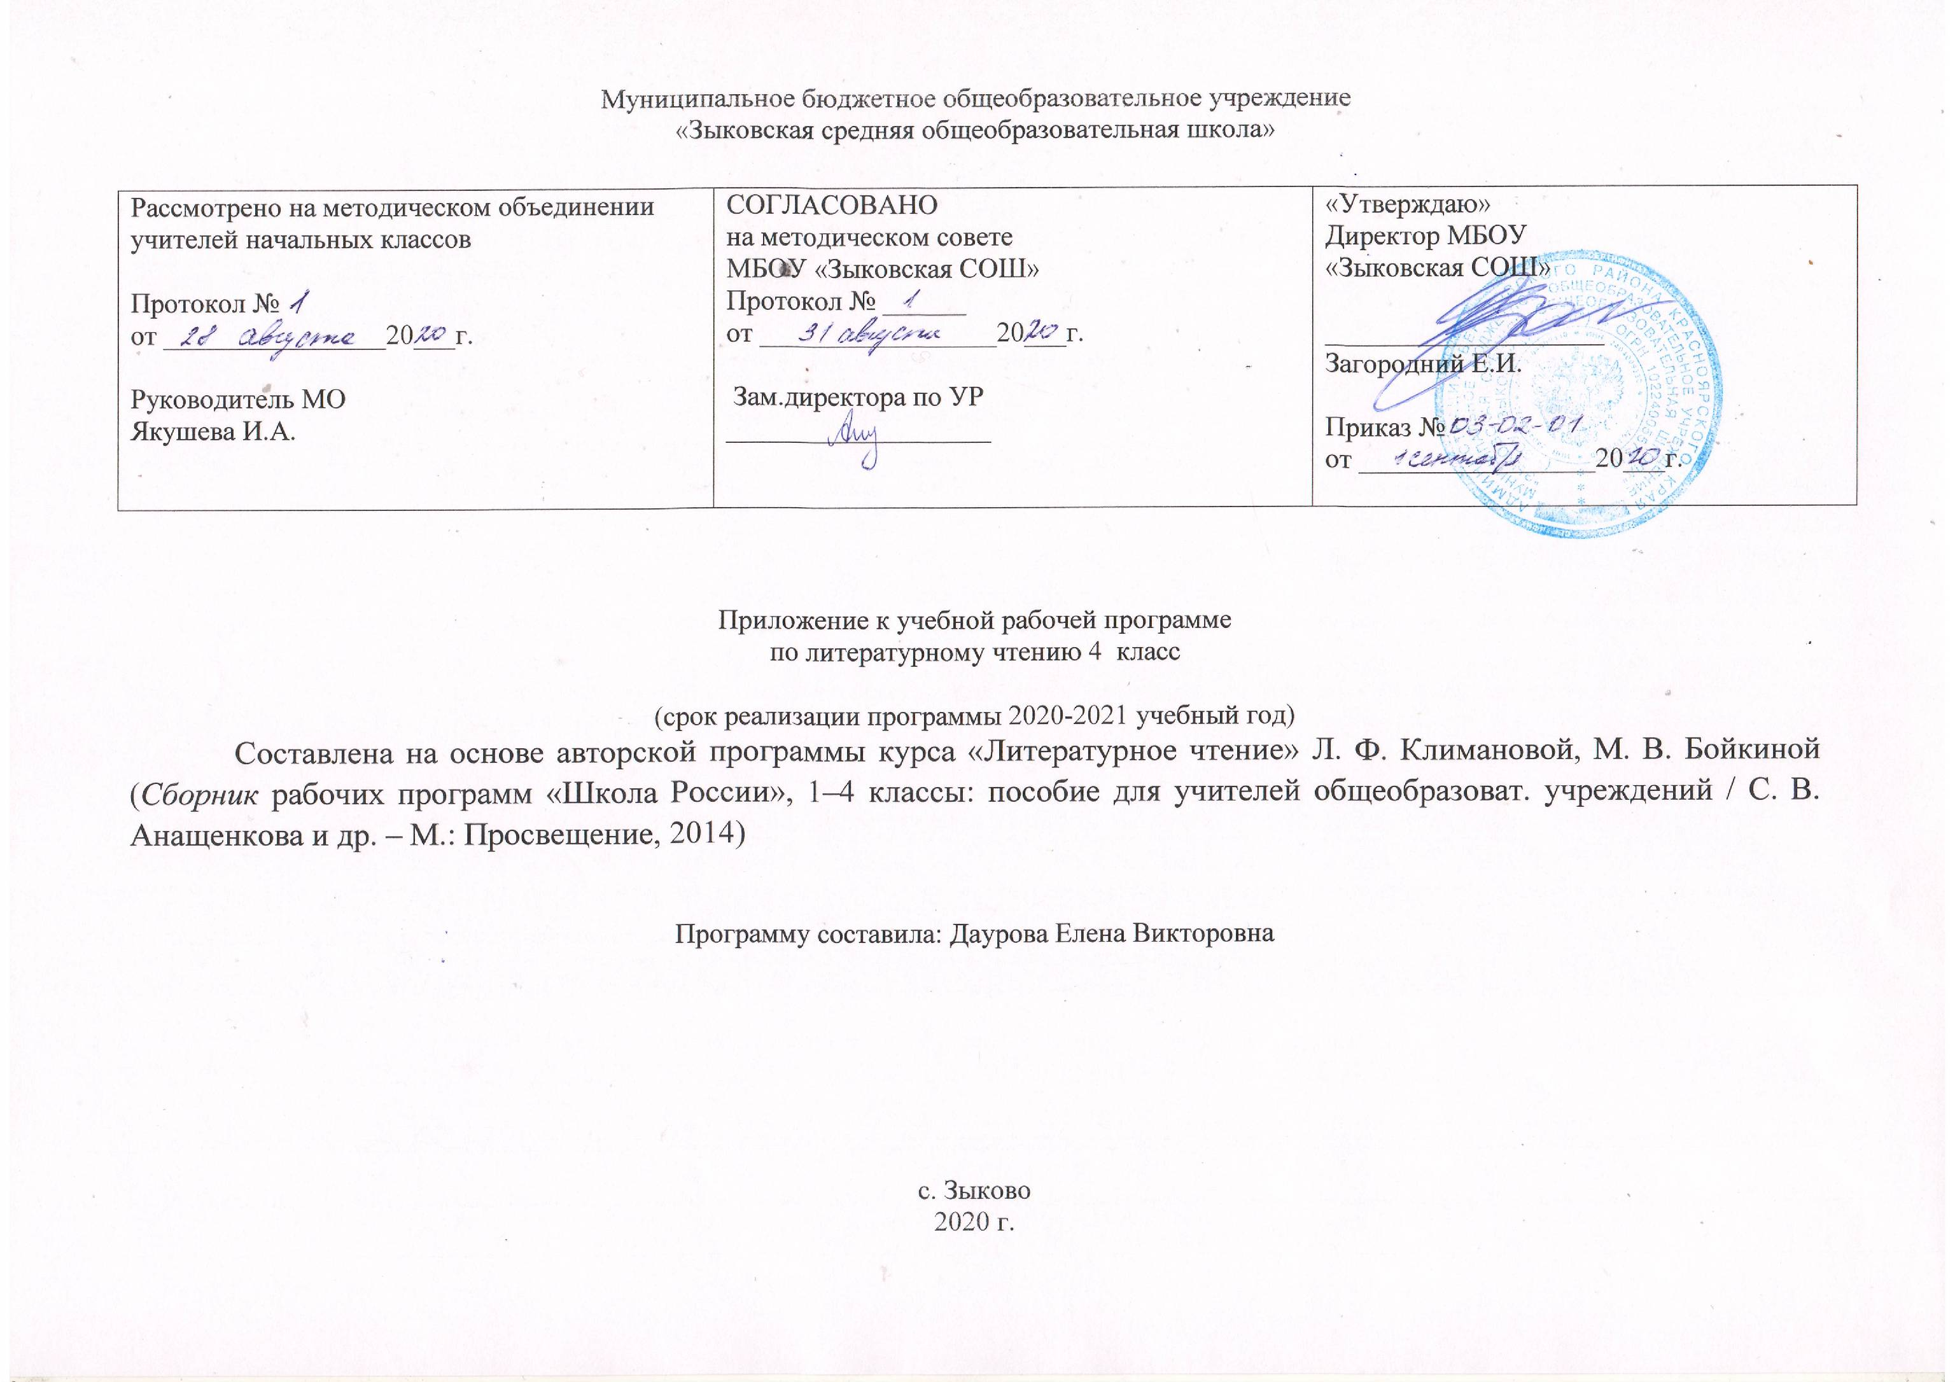
Тематическое планирование с определением основных видов деятельности обучающихся

№ | Наименование разделов | Всего часов | Основные виды учебной деятельности | Контроль
1 | Вводный урок по курсу литературного чтения | 1 час | Прогнозирует содержание раздела. Ориентируется в учебнике по литературному чтению. Знать и применять систему условных обозначений при выполнении заданий.
2 | Летописи, былины, жития | 11 часов | Читает отрывки из древнерусских летописей, былин, жития о Серии Радонежском. Сравнивает летописи с художественным текстом. Сравнивает былины и сказки. | Стартовая диагностическая работа
 |  |  |  | Проверочная работа в виде теста
 |  |  |  | Проверка навыка чтения
3 | Чудесный мир классики | 22 часа | Воспринимает на слух художественное произведение. Читает текст в темпе разговорной речи, осмысливает его содержание. Наблюдает за развитием событий в сказке. Сравнивает начало и конец сказки. Самостоятельно составляет план. | Проверочная работа в виде теста  Проверка навыка чтения  Контрольная работа
4 | Поэтическая тетрадь | 11 часов | Воспринимает на слух художественное произведение. Наслаждается поэзией, понимает и любит её. Определяет средства художественной выразительности, интонацию. | Проверочная работа
5 | Литературные сказки | 16 часов | Сравнивает народную и литературную сказки. Определяет главную мысль произведения и смысл заглавия. Делит текст на части. Составляет план сказки. | Проверочная работа  Проверка навыка чтения  Контрольная работа за I полугодие
6 | Делу время – потехе час | 9 часов | Прогнозирует содержание раздела. Объясняет смысл пословиц. | Проверочная работа
7 | Страна детства | 8 часов | Воспринимает на слух произведение. Читает выразительно диалоги. Находит смешные эпизоды. | Проверочная работа  Проверка навыка чтения
8 | Поэтическая тетрадь | 5 часов | Определяет особенности поэтического творчества разных поэтов. | Проверочная работа
9 | Природа и мы | 12 часов | Находит необходимую информацию в разных источниках для подготовки выступления по теме. Проверяет себя и самостоятельно оценивает свои достижения. | Проверочная работа  Проверка навыка чтения
10 | Поэтическая тетрадь | 8 часов | Определяет настроение поэта и лирического героя. Сравнивает произведения живописи, музыки и литературы, определяет общее настроение. | Краевая диагностическая работа
11 | Родина | 8 часов | Понимает особенности поэтического текста .Рассказывает о своей Родине, используя прочитанные произведения. | Проверочная работа
12 | Страна Фантазия | 7 часов | Определяет особенности фантастического жанра, придумывает фантастические истории. | Проверочная работа  Проверка навыка чтения
13 | Зарубежная литература | 18 часов | Пересказывает самые интересные эпизоды из произведений от лица героев произведений. Составляет рассказ о герое. | Проверочная работа  Итоговая контрольная работа
 | Итого: | 136 часов
Календарно-тематическое планирование

№  п/п | Дата план | Дата  факт | Тема урока
1 четверть (36 часов)
Вводный урок по курсу литературного чтения (1 час)
1 | 1.09 |  | Знакомство с учебником по литературному чтению
Летописи, былины, жития (11 часов)
2 | 2.09 |  | Летописи. «И повесил Олег щит свой на вратах Царьграда». Стартовая диагностическая работа
3 | 3.09 |  | «И вспомнил Олег коня своего»
4 | 7.09 |  | «И вспомнил Олег коня своего». Рассказ фрагмента о волхвах
5 | 8.09 |  | Былина – жанр устного народного творчества. «Ильины три поездочки»
6 | 9.09 |  | «Ильины три поездочки». Деление текста на части
7 | 10.09 |  | «Ильины три поездочки». Пересказ одной из частей от лица Ильи Муромца
8 | 14.09 |  | «Житие Сергия Радонежского» - памятник древнерусской литературы
9 | 15.09 |  | «Житие Сергия Радонежского». Рассказ о битве на Куликовом поле
10 | 16.09 |  | «Житие Сергия Радонежского». Проверочная работа в виде теста .
11 | 17.09 |  | Проект: «Создание календаря исторических событий»
12 | 21.09 |  | Обобщение по разделу «Летописи. Былины. Жития». Проверка навыка чтения
Чудесный мир классики (22 часа)
13 | 22.09 |  | П.П. Ершов. Подготовка сообщения о П.П. Ершове
14 | 23.09 |  | П.П.Ершов «Конёк-Горбунок». Деление произведения на части
15 | 24.09 |  | П.П. Ершов «Конёк-Горбунок». Составление плана пересказа
16 | 28.09 |  | П.П. Ершов «Конёк-Горбунок». Инсценировка одной части сказки
17 | 29.09 |  | А.С.Пушкин. Подготовка сообщения о А.С. Пушкине
18 | 30.09 |  | А.С. Пушкин «Няне», «Туча», «Унылая пора!»
19 | 1.10 |  | А.С. Пушкин. «Сказка о мертвой царевне и о семи богатырях». Выразительное чтение строк про Елисея
20 | 5.10 |  | А.С. Пушкин. «Сказка о мертвой царевне и о семи богатырях». Деление сказки на части
21 | 6.10 |  | А.С. Пушкин. «Сказка о мертвой царевне и о семи богатырях». Устные иллюстрации к каждой части
22 | 7.10 |  | А.С. Пушкин. «Сказка о мертвой царевне и о семи богатырях». Подробный пересказ одной из частей
23 | 8.10 |  | М.Ю. Лермонтов. Подготовка сообщения о М.Ю. Лермонтове
24 | 12.10 |  | М.Ю. Лермонтов «Дары Терека»
25 | 13.10 |  | М.Ю. Лермонтов «Ашик-Кериб». Знакомство с произведением
26 | 14.10 |  | М.Ю. Лермонтов «Ашик-Кериб». Ответы на вопросы к тексту
27 | 15.10 |  | М.Ю. Лермонтов «Ашик-Кериб». Отзыв на произведение
28 | 19.10 |  | Л.Н. Толстой. Подготовка сообщения о Л.Н. Толстом
29 | 22.10 |  | Л.Н. Толстой «Детство» . Проверка навыка чтения
30 | 26.10 |  | Л.Н.Толстой «Как мужик камень убрал» . Проверочная работа в виде теста
31 | 27.10 |  | А.П. Чехов. Подготовка сообщения о А.П. Чехове
32 | 28.10 |  | А.П. Чехов «Мальчики».
33 | 29.10 |  | А.П. Чехов «Мальчики».
34 | 9.11 |  | Обобщение по разделу «Чудесный мир классики». Контрольная работа № 1
Поэтическая тетрадь (11 часов)
35 | 10.11 |  | Ф. И. Тютчев «Еще земли печален вид...», «Как неожиданно и ярко…»
36 | 11.11 |  | Ф. И. Тютчев «Как неожиданно и ярко…». Ритм, порядок слов, знаки препинания как отражение особого настроения в лирическом тексте.
37 | 12.11 |  | А.А. Фет «Весенний дождь», «Бабочка». Ритм стихотворения. Интонация (тон, паузы, темп) стихотворения.
38 | 16.11 |  | Е.А. Баратынский «Где сладкий шепот...». Передача настроения и чувства в стихотворении.
39 | 17.11 |  | А.Н. Плещеев «Дети и птичка». Ритм стихотворения.
40 | 18.11 |  | И. С. Никитин «В синем небе плывут над полями...» Изменение картин природы в стихотворении.
41 | 19.11 |  | Н.А. Некрасов «Школьник»
42 | 23.11 |  | Н.А. Некрасов «В зимние сумерки нянины сказки...». Выразительное чтение.
43 | 24.11 |  | И. А. Бунин «Листопад». Картина осени в стихах И. А. Бунина.
44 | 25.11 |  | И. А. Бунин. Слово как средство художественной выразительности. Сравнения, эпитеты.
45 | 26.11 |  | Проверочная работа «Проверим себя и оценим свои достижения»
Литературные сказки (16 часов)
46 | 30.11 |  | В.Ф. Одоевский «Городок в табакерке». Особенности данного литературного жанра. Заглавие и главные герои литературной сказки.
47 | 1.12 |  | В.Ф. Одоевский «Городок в табакерке». Деление текста на части. Составление плана сказки.
48 | 2.12 |  | В.Ф. Одоевский «Городок в табакерке». Подробный пересказ.
49 | 3.12 |  | В.М. Гаршин «Сказка о жабе и розе». Особенности данного литературного жанра. Сказка или рассказ.
50 | 7.12 |  | В.М. Гаршин «Сказка о жабе и розе». Текст-описание в содержании художественного произведения.
51 | 8.12 |  | В.М. Гаршин «Сказка о жабе и розе». Герои литературного текста. Главная мысль произведения.
52 | 9.12 |  | П.П. Бажов «Серебряное копытце». Чтение сказки по ролям
53 | 10.12 |  | П.П. Бажов «Серебряное копытце». Мотивы народных сказок в авторском тексте.
54 | 14.12 |  | П.П. Бажов «Серебряное копытце». Мотивы народных сказок в авторском тексте. Заглавие. Проверка навыка чтения
55 | 15.12 |  | С.Т. Аксаков «Аленький цветочек». Мотивы народных сказок в литературном тексте.
56 | 16.12 |  | С.Т. Аксаков «Аленький цветочек». Заглавие. Герои художественного текста.
57 | 17.12 |  | С.Т. Аксаков «Аленький цветочек». Деление текста на части. Составление плана.
58 | 21.12 |  | С.Т. Аксаков «Аленький цветочек». Выборочный пересказ сказки. Словесное иллюстрирование.
59 | 22.12 |  | С.Т. Аксаков «Аленький цветочек». Конкурс рисунков.
60 | 23.12 |  | Викторина. Обобщение по разделу. Проверочная работа «Проверим себя и оценим свои достижения»
61 | 24.12 |  | Контрольная работа за 1 полугодие
Делу время – потехе час (9 часов)
62 | 28.12 |  | Закрепление изученного. Викторина «Итоги года»
63 | 11.01 |  | Е.Л. Шварц «Сказка о потерянном времени». Чтение по ролям. Нравственный смысл произведения. Жанр произведения.
64 | 12.01 |  | Е.Л. Шварц «Сказка о потерянном времени». Инсценирование произведения.
65 | 13.01 |  | В.Ю. Драгунский «Главные реки». Знакомство с рассказом
66 | 14.01 |  | В.Ю. Драгунский «Что любит Мишка». Пересказ текста от лица одного из героев
67 | 18.01 |  | В.Ю. Драгунский «Что любит Мишка». Составление дополнительного списка книг В. Ю. Драгунского. Особенности юмористического текста. Авторское отношение к изображаемому.
68 | 19.01 |  | В.В. Галявкин «Никакой я горчицы не ел». Смысл заголовка. Чтение рассказа по ролям. Герои произведения
69 | 20.01 |  | В.В. Галявкин «Никакой я горчицы не ел». Инсценирование произведения.
70 | 21.01 |  | Проверочная работа «Проверим себя и оценим свои достижения»
Страна детства (8 часов)
71 | 25.01 |  | Б.С. Житков «Как я ловил человечков». Особенности развития сюжета.
72 | 26.01 |  | Б.С. Житков «Как я ловил человечков». Герой произведения.
73 | 27.01 |  | К.Г. Паустовский «Корзина с еловыми шишками». Особенности развития событий: выстраивание их в тексте.
74 | 28.01 |  | К.Г. Паустовский «Корзина с еловыми шишками». Герои произведения. Музыкальное сопровождение произведения.
75 | 1.02 |  | М.М. Зощенко «Елка». Герои произведения.
76 | 2.02 |  | М.М. Зощенко «Елка». Составление плана.
77 | 3.02 |  | М.М. Зощенко «Елка». Пересказ. Проверка навыка чтения
78 | 4.02 |  | Проверочная работа «Проверим себя и оценим свои достижения»
Поэтическая тетрадь (5 часов)
79 | 8.02 |  | В.Я. Брюсов «Опять сон», «Детская». Тема стихотворений. Развитие чувства в лирическом стихотворении. Выразительное чтение
80 | 9.02 |  | С.А. Есенин «Бабушкины сказки». Тема стихотворений. Развитие чувства в лирическом произведении.
81 | 10.02 |  | М.И. Цветаева «Бежит тропинка с бугорка», «Наши царства». Тема детства в произведениях М. Цветаевой.
82 | 11.02 |  | Сравнение произведений разных поэтов на одну и ту же тему. Конкурс чтецов.
83 | 15.02 |  | Проверочная работа «Проверим себя и оценим свои достижения»
Природа и мы (12 часов)
84 | 16.02 |  | Д.Н. Мамин-Сибиряк «Приёмыш». Анализ заголовка.
85 | 17.02 |  | Д.Н. Мамин-Сибиряк «Приёмыш». Подготовка выборочного пересказа. Отношение человека к природе.
86 | 18.02 |  | А.И. Куприн «Барбос и Жулька». Герои произведения о животных.
87 | 22.02 |  | А.И. Куприн «Барбос и Жулька». Поступок как характеристика героя произведения.
88 | 24.02 |  | М.М. Пришвин «Выскочка». Анализ заголовка.
89 | 25.02 |  | М.М. Пришвин «Выскочка». Герои произведения. Характеристика героя на основе поступка.
90 | 1.03 |  | Е.И. Чарушин «Кабан». Герои произведения. Характеристика героев на основе их поступков.
91 | 2.03 |  | КДР групповой проект
92 | 3.03 |  | В.П. Астафьев «Стрижонок Скрип». Деление текста на части. Составление плана.
93 | 4.03 |  | В.П. Астафьев «Стрижонок Скрип». Выборочный пересказ. Проверка навыка чтения
94 | 9.03 |  | Проект «Природа и мы»
95 | 10.03 |  | Проверочная работа «Проверим себя и оценим свои достижения»
Поэтическая тетрадь (8 часов)
96 | 11.03 |  | Б.Л. Пастернак «Золотая осень». Картины осени в лирическом произведении Б. Пастернака.
97 | 15.03 |  | Д.Б. Кедрин «Бабье лето» .
98 | 16.03 |  | Краевая диагностическая работа (читательская грамотность)
99 | 17.03 |  | С.А. Клычков «Весна в лесу». Картины весны и лета в их произведениях.
100 | 18.03 |  | Н.М. Рубцов «Сентябрь». Изображение природы в сентябре в лирическом произведении. Средства художественной выразительности.
101 | 29.03 |  | С.А. Есенин «Лебедушка»
102 | 30.03 |  | С.А. Есенин «Лебедушка». Мотивы народного творчества в авторском произведении.
103 | 31.03 |  | Путешествие в мир поэзии
Родина (8 часов)
104 | 21.03 |  | И.С. Никитин «Русь». Образ Родины в поэтическом тексте. Ритм стихотворения.
105 | 1.04 |  | С.Д. Дрожжин «Родине». Авторское отношение к изображаемому
106 | 5.04 |  | А.В. Жигулин «О, Родина! В неярком блеске». Тема стихотворения.
107 | 6.04 |  | Б.А. Слуцкий «Лошади в океане». Авторское отношение к изображаемому.
108 | 7.04 |  | Выразительное чтение стихотворения по выбору
109 | 8.04 |  | Поэтический вечер
110 | 12.04 |  | Проект: «Они защищали Родину»
111 | 13.04 |  | Проверочная работа «Проверим себя и оценим свои достижения»
Страна Фантазия (7 часов)
112 | 14.04 |  | Е.С. Велтистов «Приключения Электроника». Знакомство с произведением
113 | 15.04 |  | Е.С. Велтистов «Приключения Электроника». Особенности фантастического жанра.
114 | 19.04 |  | Е.С. Велтистов «Приключения Электроника». Необычные герои фантастического рассказа. Составление рассказа «Наш друг Электроник»
115 | 20.04 |  | Кир Булычёв «Путешествие Алисы». Знакомство с произведением
116 | 21.04 |  | Кир Булычёв «Путешествие Алисы». Особенности фантастического жанра.
117 | 22.04 |  | Сравнение героев фантастических рассказов. Проверка навыка чтения
118 | 26.04 |  | Проверочная работа «Проверим себя и оценим свои достижения»
Зарубежная литература (18 часов)
119 | 27.04 |  | Д. Свифт «Путешествие Гулливера». Особое развитие сюжета в зарубежной литературе.
120 | 28.04 |  | Д. Свифт «Путешествие Гулливера». Герои приключенческой литературы. Особенности их характеров.
121 | 29.04 |  | Д. Свифт «Путешествие Гулливера». Инсценирование произведения.
122 | 3.05 |  | Г.Х. Андерсен «Русалочка». Авторская сказка.
123 | 4.05 |  | Г.Х. Андерсен «Русалочка». Составление рассказа о русалочке по плану
124 | 5.05 |  | Г.Х. Андерсен «Русалочка». Конкурс рисунков «Море – дом Русалочки»
125 | 6.05 |  | Художественные произведения разных лет – «Русалочка»
126 | 11.05 |  | М. Твен «Приключения Тома Сойера». Особенности повествования.
127 | 12.05 |  | М. Твен «Приключения Тома Сойера». Деление текста на части. Составление плана.
128 | 13.05 |  | М. Твен «Приключения Тома Сойера». Пересказ текста от лица Тома
129 | 17.05 |  | Герои приключенческой литературы. Сравнение героев, их поступков.
130 | 18.05 |  | Повторение по теме «Произведения приключенческой литературы»
131 | 19.05 |  | С. Лагерлеф «В Назарете».
132 | 20.05 |  | Итоговая контрольная работа
133 | 24.05 |  | С. Лагерлеф «Святое семейство».
134 | 25.05 |  | С. Лагерлеф «Иисус и Иуда».
135 | 26.05 |  | Проверочная работа «Проверим себя и оценим свои достижения»
136 | 27.05 |  | Викторина «Вспомним, что читали»
Описание учебно-методического и материально - технического обеспечения образовательной деятельности:
- Сборник рабочих программ «Школа России». 1–4 классы: пособие для учителей общеобразоват. учреждений / С. В. Анащенкова и др.– М.: Просвещение, 2014
- Литературное чтение. 4 класс: учеб. для общеобразоват. учреждений: в 2 ч. / Л. Ф. Климанова и др.– М.: Просвещение, 2014
- Бойкина М. В. Литературное чтение. 4 класс: рабочая тетрадь / М. В. Бойкина. Л. А. Виноградская. – М.: Просвещение, 2014
- Кутявина С.В., Гостимская Е.С., Байкова М.И.. Поурочные разработки по литературному чтению: 4 класс.-3-е изд. перераб. и доп.-М.: ВАКО, 2014
- Примерные программы начального общего образования. В 2 ч. Ч.1-2-е изд.- М.: Просвещение, 2014
Электронное приложение к учебнику «Литературное чтение» 4 класс (CD)
- Интерактивная доска
- Компьютерная техника
- техник

